Fahrradparksystem Anlehnbügel 9500

WSM - Walter Solbach Metallbau

Eigenschaften

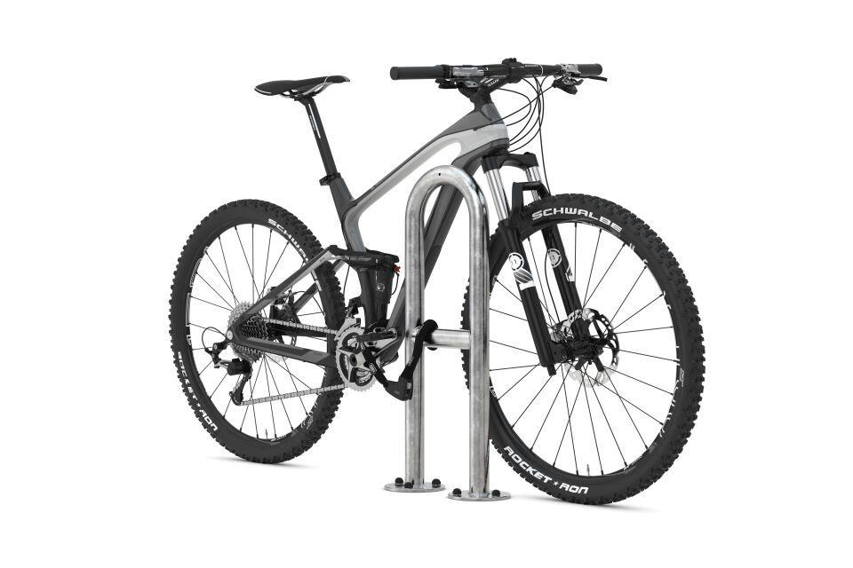

Farbton

anthrazit, metallfarben

Montageart

Bodenmontage, Einbau in Beton

Oberfläche

farbbeschichtet, feuerverzinkt

Werkstoff

Stahl

Breite (mm)

270,00 - 650,00

Höhe (mm)

800,00 - 1.150,00

Gewicht (kg)

6,30 - 10,50

Einparkart

Zum Anlehnen

Einstellplätze

2

Knierohr

Ja

Seiten

Zweiseitig